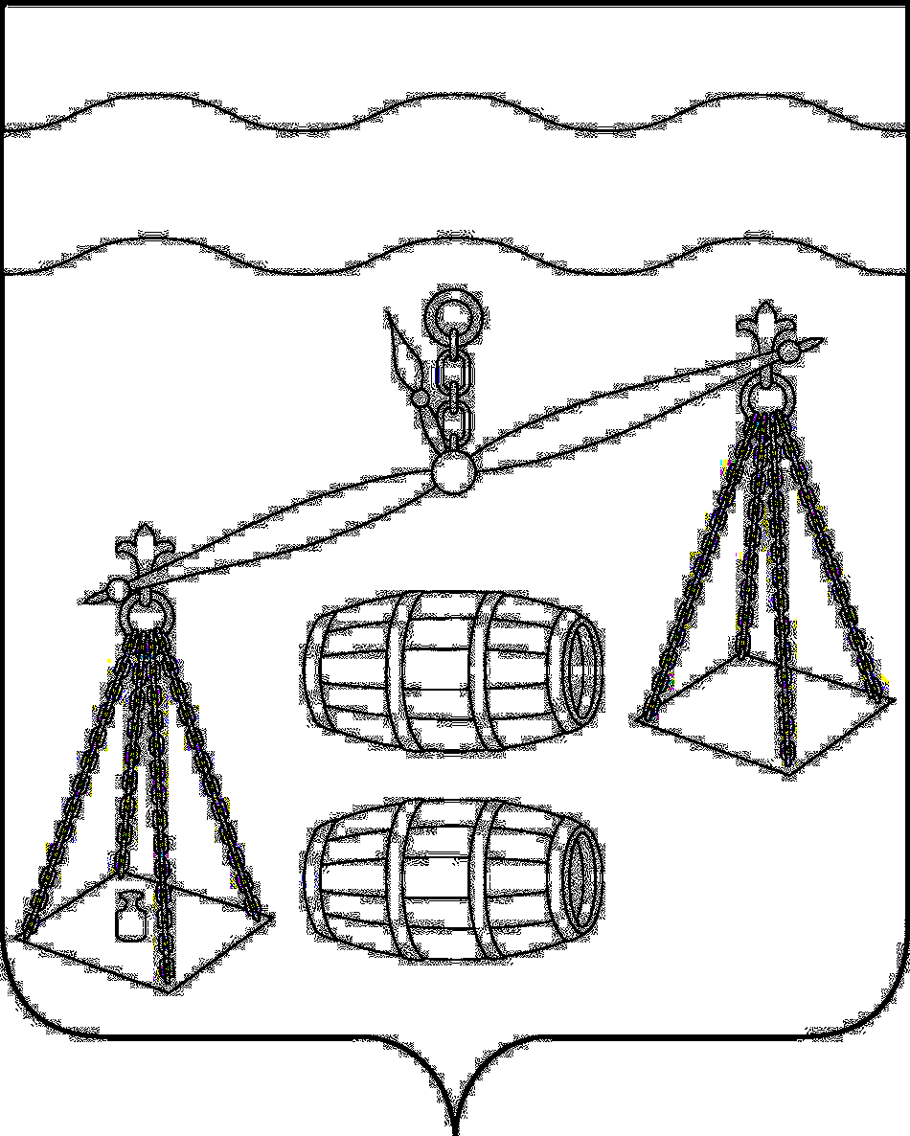
КАЛУЖСКАЯ ОБЛАСТЬ
СУХИНИЧСКИЙ РАЙОН
СЕЛЬСКАЯ ДУМА
СЕЛЬСКОГО ПОСЕЛЕНИЯ
«СЕЛО ФРОЛОВО»
РЕШЕНИЕ

от 10.06.2020 г. |  | № 217

О внесении изменений в решение Сельской Думы
сельского поселения «Село Фролово» от 13.11.2019
№ 179 «Об утверждении Порядка представления главным распорядителем средств бюджета сельского поселения
«Село Фролово» в отдел финансов администрации
муниципального района «Сухиничский район»
информации о совершаемых действиях, направленных на
реализацию сельским поселением «Село Фролово»
права регресса, либо об отсутствии оснований для
предъявления иска о взыскании денежных средств в
порядке регресса»

В соответствии со статьей 242.2 (часть 4, абзац 5) Бюджетного кодекса Российской Федерации, Решением Сельской Думы сельского поселения «Село Фролово» «О передаче муниципальному району «Сухиничский район» отдельных полномочий по решению вопросов местного значения на 2020 год сельским поселением «Село Фролово» от 23.12.2019 г. № 184, руководствуясь статьей 8 Устава сельского поселения «Село Фролово», Сельская Дума СП «Село Фролово»
РЕШИЛА:
- Внести в решение Сельской Думы СП «Село Фролово» от 13.11.2019 № 179 «Об утверждении Порядка представления главным распорядителем средств бюджета сельского поселения «Село Фролово» в отдел финансов администрации муниципального района «Сухиничский район» информации о совершаемых действиях, направленных на реализацию сельским поселением «Село Фролово» права регресса, либо об отсутствии оснований для предъявления иска о взыскании денежных средств в порядке регресса» (далее по тексту – Решение), следующие изменения:
  - Преамбулу Решения изложить в новой редакции:
«В соответствии со статьей 242.2 (часть 4, абзац 5) Бюджетного кодекса Российской Федерации, Решением Сельской Думы сельского поселения «Село Фролово» «О передаче муниципальному району «Сухиничский район» отдельных полномочий по решению вопросов местного значения на 2020 год сельским поселением «Село Фролово» от 23.12.2019 г. № 184, руководствуясь статьей 8 Устава сельского поселения «Село Фролово», Сельская Дума СП «Село Фролово»
РЕШИЛА:
  - Пункт 2 Решения изложить в новой редакции:
«Отдел финансов администрации муниципального района «Сухиничский район» в течение 15 календарных дней со дня исполнения за счет казны сельского поселения «Село Фролово» судебного акта о возмещении вреда уведомляет об этом главного распорядителя средств бюджета сельского поселения «Село Фролово» (далее – главный распорядитель)».
- Настоящее Решение вступает в силу после его официального обнародования.
- Контроль за исполнением настоящего Решения возложить на комиссию сельского поселения по бюджету, финансам и налогам (С.В. Макарову).

Глава администрации
СП «Село Фролово» В.Б. Белова

